PHẦN THỨ NHẤT: ĐẶT VẤN ĐỀ 1
1. Lý do chọn đề tài 1
2. Mục đích nghiên cứu. 2
3. Đối tượng, phạm vi nghiên cứu. 2
4. Nhiệm vụ nghiên cứu 2
5. Phương pháp nghiên cứu. 2
PHẦN THỨ HAI: GIẢI QUYẾT VẤN ĐỀ 3
1. Cơ sở lý luận 3
1.1. Các phương pháp dạy học, các kỹ thuật dạy học tích cực sử dụng trong trường THCS 3
1.1.1. Phương pháp dạy học là gì? 3
1.1.2. Một số kĩ thuật dạy học tích cực 4
1.2. Thiết bị, đồ dùng dạy học Khoa học tự nhiên 6. 7
1.2.1. Khái niệm về thiết bị dạy học: 7
1.2.2. Vài trò của thiết bị, đồ dùng dạy học khoa học tự nhiên 6 . 7
2. Thực trạng việc sử dụng thiết bị, đồ dùng dạy học trong môn khoa học tự nhiên 6 tại trường THCS Nguyễn Lân……… 9
3. Đề xuất biện pháp nâng cao hiệu quả sử dụng thiết bị, đồ dùng dạy học trong môn khoa học tự nhiên 6 tại trường THCS Nguyễn Lân…… 10
3.1. Giáo viên cần phải hiểu được mục đích của việc sử dụng đồ dùng dạy học là gì? 11
3.2. Yêu cầu về sự chuẩn bị của giáo viên. 11
3.3. Giáo viên cần hiểu và phân loại thiết bị, đồ dùng dạy học và phân loại thí nghiệm. 11
3.3.1. Thí nghiệm biểu diễn: 11
3.3.2. Đối với loại bài trong đó có thí nghiệm thực hành của học sinh. 14
3.4. Yêu cầu đối với người phụ trách thiết bị, đồ dùng dạy học: 16
4. Thực nghiệm sư phạm áp dụng các biện pháp đã nêu vào tiến trình dạy đổi mới phương pháp dạy học. 16
5. Đánh giá kết quả thực nghiệm sư phạm 25
5.1 . Phương pháp tiến hành: 25
5.2. Xây dựng tiêu chí đánh giá 25
5.3. Đánh giá chung kết quả thực nghiệm sư phạm ở khối 6 26
5.3.1.Đánh giá định tính : 26
5.3.2 Đánh giá định lượng 28
6. Bài học kinh nghiệm: 29
7. Hướng phổ biến áp dụng đề tài: 29
PHẦN THỨ BA : KẾT LUẬN VÀ KHUYẾN NGHỊ 30
TÀI LIỆU THAM KHẢO

PHẦN THỨ NHẤT: ĐẶT VẤN ĐỀ

1. Lý do chọn đề tài
Năm học 2021-2022 là một năm học đáng nhớ, đánh dấu sự thay đổi lớn trong giáo dục THCS với việc thay sách giáo khoa lớp 6. Đối với tất cả các môn học nói chung và môn khoa học tự nhiên nói riêng, việc dạy học theo lối truyền thụ một chiều đã buộc học sinh chấp nhận kiến thức một cách lý thuyết suông, thụ động, không gắn kết được với thực tiễn, học sinh không hình thành kỹ năng thì các kiến thức đó sẽ thật khô cứng và nhàm chán.
Trong dạy học môn khoa học tự nhiên lớp 6 giúp học sinh không những mở rộng vốn tri thức nào đó mà còn giúp họ hình thành năng lực tư duy, khả năng phán đoán và giải quyết vấn đề. Chính vì vậy, trong các giờ dạy học khoa học tự nhiên 6 nói riêng và môn khoa học thực nghiệm nói chung cần phải có thiết bị, đồ dùng dạy học để giúp học sinh khơi dậy và nuôi dưỡng khát vọng tự tìm ra câu trả lời cho một vấn đề đã nêu, cảm giác hài lòng khi đã nỗ lực khám phá để giải quyết thành công vấn đề nảy sinh để rồi từ đó kích thích sự phát triển năng lực tư duy, lòng say mê khám phá khoa học của học sinh.
Đối với trường trung học cơ sở Nguyễn Lân, thực tế của việc đổi mới phương pháp dạy học và thay sách giáo khoa cho các lớp 6 với bộ môn Khoa học tự nhiên thay thế cho môn Lý, Sinh và có thêm kiến thức bộ môn Hóa trong chương trình cũ đòi hỏi giáo viên phải thay đổi tư duy khi soạn bài và lên lớp để bám sát yêu cầu của chương trình sách giáo khoa tổng thể 2018. Để thay đổi được phương pháp giảng dạy môn khoa học tự nhiên 6 thì việc sử dụng hiệu quả đồ dùng dạy học mới cùng với tận dụng đồ dung hiện có là điều vô cùng quan trọng. Nhưng vấn đề đặt ra là sử dụng các thiết bị đó như thế nào cho hiệu quả và làm thế nào để các em có thể tự tiến hành các thí nghiệm, từ đó các em tự tìm ra kiến thức của bài học và áp dụng kiến thức đó vào cuộc sống, đó chính là vấn đề mà mỗi giáo viên dạy khoa học tự nhiên đều phải quan tâm.
Xuất phát từ những lý do trên, tôi chọn nghiên cứu đề tài: “Các biện pháp nâng cao hiệu quả sử dụng đồ dùng dạy học nhằm đổi mới phương pháp trong giảng dạy môn KHTN 6”.
2. Mục đích nghiên cứu.
- Nghiên cứu và áp dụng đề tài vào thực tiễn dạy và học nhằm nâng cao hiệu quả sử dụng thiết bị, đồ dùng trong môn khoa học tự nhiên 6 để tiếp tục góp phần đổi mới phương pháp dạy học nhằm phát huy tính tích cực, tự lực và phát triển năng lực sáng tạo của học sinh trong học tập.
3. Đối tượng, phạm vi nghiên cứu.
- Nghiên cứu việc sử dụng thiết bị, đồ dùng trong hoạt động dạy của giáo viên và hoạt động học của học sinh lớp 6 trường trung học cơ sở Nguyễn Lân.
4. Nhiệm vụ nghiên cứu
Để đạt được mục đích nghiên cứu ở trên, tôi đề ra các nhiệm vụ nghiên cứu cụ thể như sau:
Nghiên cứu về dạy học có sử dụng thiết bị, đồ dùng trong thí nghiệm .
Phân tích lí do thực hiện đề tài “Các biện pháp nâng cao hiệu quả sử dụng đồ dùng dạy học nhằm đổi mới phương pháp trong giảng dạy môn KHTN 6”.
Tiến hành thực nghiệm sư phạm theo nội dung và tiến trình đó soạn thảo. Phân tích kết quả thực nghiệm để đánh giá tính hiệu quả của việc sử dụng thiết bị, đồ dùng dạy học khi giảng dạy chương trình khoa học tự nhiên 6 nhằm đổi mới phương pháp và phát huy tính tích cực, tự lực và phát triển năng lực sáng tạo của học sinh.
5. Phương pháp nghiên cứu.
- Nghiên cứu lý luận: Nghiên cứu tài liệu thiết bị, đồ dùng dạy học ở trường trung học cơ sở, sách giáo khoa môn Khoa học tự nhiên và một số môn khác có liên quan.
- Nghiên cứu thực tiễn: Tìm hiểu tình hình dạy học Khoa học tự nhiên 6.
(sử dụng phiếu điều tra, trao đổi trực tiếp với giáo viên, học sinh; dự giờ môn Khoa học tự nhiên để quan sát hoạt động dạy của giáo viên, hoạt động học của học sinh để thu thập làm cơ sở lí luận của đề tài). Vận dụng lí luận vào tổ chức hoạt động dạy học khoa học tự nhiên 6.
PHẦN THỨ HAI: GIẢI QUYẾT VẤN ĐỀ
1. Cơ sở lý luận

1.1. Các phương pháp dạy học, các kỹ thuật dạy học tích cực sử dụng trong trường THCS
1.1.1. Phương pháp dạy học là gì?
Trong đề tài này, phương pháp dạy học được hiểu là cách thức, là con đường hoạt động chung giữa giáo viên và học sinh, trong những điều kiện dạy học xác định, nhằm đạt tới mục đích dạy học.
Phương pháp dạy học có ba bình diện:
- Bình diện vĩ mô là quan điểm về phương pháp dạy học. Ví dụ: Dạy học hướng vào người học, dạy học phát huy tính tích cực của HS,…
- Bình diện trung gian là phương pháp dạy học cụ thể. Ví dụ: phương pháp đóng vai, thảo luận, nghiên cứu trường hợp điển hình, xử lí tình huống, trò chơi, … Ở bình diện này khái niệm phương pháp dạy học được hiểu với nghĩa hẹp, là những hình thức, cách thức hành động của giáo viên và học sinh nhằm thực hiện những mục tiêu dạy học xác định, phù hợp với những nội dung và điều kiện dạy học cụ thể.
- Bình diện vi mô là kĩ thuật dạy học . Ví dụ: kĩ thuật chia nhóm, kĩ thuật giao nhiệm vụ, kĩ thuật đặt câu hỏi, kĩ thuật khăn trải bàn, kĩ thuật phòng tranh, kĩ thuật các mảnh ghép, kĩ thuật hỏi chuyên gia, kĩ thuật hoàn tất một nhiệm vụ,...
Tóm lại, quá trình dạy học là khái niệm rộng, định hướng cho việc lựa chọn các phương pháp dạy học cụ thể. Các phương pháp dạy học là khái niệm hẹp hơn, đưa ra mô hình hành động. Kĩ thuật dạy học là khái niệm nhỏ nhất, thực hiện các tình huống hành động.
Trong khuôn khổ đề tài có hạn nên tôi xin lựa chọn đưa ra một số kỹ thuật dạy học tích cực thường sử dụng
1.1.2. Một số kĩ thuật dạy học tích cực
1.1.2.1 Kĩ thuật chia nhóm
* Chia nhóm theo số điểm danh, theo các màu sắc, theo các loài hoa, các mùa trong năm.
* Chia nhóm theo hình ghép
Giáo viên cắt một số bức hình ra thành 3/4/5... mảnh khác nhau, tùy theo số HS muốn có là 3/4/5... học sinh trong mỗi nhóm. Học sinh bốc ngẫu nhiên mỗi em một mảnh cắt. Những học sinh có mảnh cắt của cùng một bức hình sẽ tạo thành một nhóm.
Ngoài ra còn có nhiều cách chia nhóm khác như: nhóm cùng trình độ, nhóm hỗn hợp, nhóm theo giới tính, nhóm sở thích....
1.1.2.2. Kĩ thuật giao nhiệm vụ
- Giao nhiệm vụ phải cụ thể, phải phù hợp với: mục tiêu hoạt động, trình độ học sinh, thời gian, không gian hoạt động và cơ sở vật chất, trang thiết bị.
1.1.2.3. Kĩ thuật đặt câu hỏi
Trong dạy học theo phương pháp cùng tham gia, giáo viên thường phải sử dụng câu hỏi để gợi mở, dẫn dắt học sinh tìm hiểu, khám phá thông tin, kiến thức, kĩ năng mới, để đánh giá kết quả học tập của học sinh; học sinh cũng phải sử dụng câu hỏi để hỏi lại, hỏi thêm giáo viên và các học sinh khác về những nội dung bài học chưa sáng tỏ.

1.1.2.4. Kĩ thuật khăn trải bàn
- Học sinh được chia thành các nhóm nhỏ từ 4 đến 6 người. Mỗi nhóm sẽ có một tờ giấy A0 đặt trên bàn, như là một chiếc khăn trải bàn.
- Chia giấy A0 thành phần chính giữa và phần xung quanh, tiếp tục chia phần xung quanh thành 4 hoặc 6 phần tuỳ theo số thành viên của nhóm ( 4 hoặc 6 người.)
- Mỗi thành viên sẽ suy nghĩ và viết các ý tưởng của mình ( về một vấn đề nào đó mà giáo viên yêu cầu) vào phần cạnh “khăn trải bàn” trước mặt mình. Sau đó thảo luận nhóm, tìm ra những ý tưởng chung và viết vào phần chính giữa “khăn trải bàn”
1.1.2.5. Kĩ thuật phòng tranh
Kĩ thuật này có thể sử dụng cho hoạt động cá nhân hoặc hoạt động nhóm.
- Giáo viên nêu câu hỏi/ vấn đề cho cả lớp hoặc cho các nhóm.
- Mỗi thành viên ( hoạt động cá nhân) hoặc các nhóm (hoạt động nhóm) phác hoạ những ý tưởng về cách giải quyết vấn đề trên một tờ bìa và dán lên tường xung quanh lớp học như một triển lãm tranh.
- Học sinh cả lớp đi xem “ triển lãm’’ và có thể có ý kiến bình luận hoặc bổ sung.
- Cuối cùng, tất cả các phương án giải quyết được tập hợp lại và tìm phương án tối ưu.
1.1.2.6. Kĩ thuật công đoạn
- HS được chia thành các nhóm, mỗi nhóm được giao giải quyết một nhiệm vụ khác nhau. Ví dụ: nhóm 1- thảo luận câu A, nhóm 2- thảo luận câu B, nhóm 3- thảo luận câu C, nhóm 4- thảo luận câu D,…
- Sau khi các nhóm thảo luận và ghi kết quả thảo luận vào giấy A0 xong, các nhóm sẽ luân chuyển giấy AO ghi kết quả thảo luận cho nhau. Cụ thể là: Nhóm 1 chuyển cho nhóm 2, Nhóm 2 chuyển cho nhóm 3, Nhóm 3 chuyển cho nhóm 4, Nhóm 4 chuyển cho nhóm 1
- Các nhóm đọc và góp ý kiến bổ sung cho nhóm bạn. Sau đó lại tiếp tục luân chuyển kết quả cho nhóm tiếp theo và nhận tiếp kết quả từ một nhóm khác để góp ý.
- Cứ như vậy cho đến khi các nhóm đã nhận lại được tờ giấy A0 của nhóm mình cùng với các ý kiến góp ý của các nhóm khác.
1.1.2.7. Kĩ thuật các mảnh ghép
- HS được phân thành các nhóm, sau đó giáo viên phân công cho mỗi nhóm thảo luận, tìm hiểu sâu về một vấn đề của bài học. Chẳng hạn: nhóm 1- thảo luận vấn đề A, nhóm 2- thảo luận vấn đề B, nhóm 3- thảo luận vấn đề C, nhóm 4- thảo luận thảo luận vấn đề D,…Học sinh thảo luận nhóm về vấn đề đã được phân công. Sau đó, mỗi thành viên của các nhóm này sẽ tập hợp lại thành các nhóm mới, như vậy trong mỗi nhóm mới sẽ có đủ các “chuyên gia” về vấn đề A, B, C, D,...và mỗi “ chuyên gia” về từng vấn đề sẽ có trách nhiệm trao đổi lại với cả nhóm về vấn đề mà em đã có cơ hội tìm hiểu sâu ở nhóm cũ.
1.1.2.8. Kĩ thuật động não
Động não là kĩ thuật giúp cho học sinh trong một thời gian ngắn nảy sinh được nhiều ý tưởng mới mẻ, độc đáo về một chủ đề nào đó. Các thành viên được cổ vũ tham gia một cách tích cực, không hạn chế các ý tưởng ( nhằm tạo ra cơn lốc các ý tưởng).
1.1.2.9. Kĩ thuật “Lược đồ Tư duy”
Lược đồ tư duy là một sơ đồ nhằm trình bày một cách rõ ràng những ý tưởng hay kết quả làm việc của cá nhân/ nhóm về một chủ đề.

1.2. Thiết bị, đồ dùng dạy học Khoa học tự nhiên.
1.2.1. Khái niệm về thiết bị dạy học:
Theo PGS. TS. Vũ Trọng Rỹ, “thiết bị dạy học hay phương tiện dạy học, đồ dùng dạy học là thuật ngữ chỉ một vật thể hoặc một tập hợp những đối tượng vật chất được giáo viên sử dụng với tư cách là phương tiện để điều khiển hoạt động nhận thức của học sinh. Còn đối với học sinh thì đây là nguồn tri thức, là các phương tiện giúp học sinh lĩnh hội các khái niệm, định nghĩa, lý thuyết khoa học, hình thành ở họ những kỹ năng, kỹ xảo, đảm bảo cho việc giáo dục, phục vụ các mục đích dạy học và giáo dục”
Từ những khái niệm của các nhà khoa học, có thể hiểu: Thiết bị dạy học là hệ thống đối tượng vật chất, phương tiện dạy học được giáo viên, học sinh sử dụng trong quá trình dạy học nhằm đạt được mục tiêu dạy học đề ra.
1.2.2. Vai trò của thiết bị, đồ dùng dạy học khoa học tự nhiên .
1.2.2.1. Các giá trị giáo dục của thiết bị, đồ dùng dạy học:
Thúc đẩy sự giao tiếp, trao đổi thông tin, giúp học sinh học tập có hiệu quả.
Giúp học sinh tăng cường trí nhớ, làm cho việc học tập được lâu bền.
Cung cấp thêm kiến thức, kinh nghiệm trực tiếp liên quan đến thực tiễn xã hội và môi trường sống.
Giúp khắc phục những hạn chế của lớp học bằng cách biến cái không thể tiếp cận thành cái có thể tiếp cận được. Điều này thực sự đúng khi sử dụng phim mô phỏng và các phương tiện tương tự.
Cung cấp kiến thức chung, qua đó học sinh có thể phát triển các hoạt động học tập khác.
Giúp phát triển mối quan tâm về các lĩnh vực học tập khác và khuyến khích học sinh tham gia chủ động vào quá trình học tập, say mê nghiên cứu khoa học.
1.2.2.2. Vai trò và tác dụng của thiết bị, đồ dùng dạy học khoa học tự nhiên trong quá trình dạy học:
+ Thiết bị, đồ dùng dạy học là một bộ phận của nội dung và phương pháp dạy học
Lý luận dạy học đã khẳng định quá trình dạy học là một quá trình mà trong đó hoạt động dạy và hoạt động học phải là những hoạt động gắn bó khăng khít giữa các đối tượng xác định và có mục đích nhất định.
THIẾT BỊ, ĐỒ DÙNG
DẠY HỌC
PHƯƠNG PHÁP,
KỸ THUẬT DẠY HỌC
NỘI DUNG
MỤC TIÊU

Sơ đồ: Mối quan hệ giữa các thành tố trong quá trình dạy học
Thiết bị, đồ dùng dạy học môn khoa học tự nhiên là phương tiện duy nhất giúp hình thành ở học sinh kĩ năng, kĩ xảo thực hành và tư duy kĩ thuật.
+ Thiết bị, đồ dùng dạy học khoa học tự nhiên góp phần vào việc đổi mới phương pháp dạy học
Thiết bị, đồ dùng dạy học có vai trò vô cùng quan trọng khi sử dụng phương pháp bàn tay nặn bột. Thiết bị, đồ dùng dạy học góp phần tích cực hoá hoạt động của học sinh trong dạy học, giúp học sinh tiếp thu kiến thức một cách hứng thú, vững chắc.
+ Thiết bị, đồ dùng dạy học khoa học tự nhiên làm tăng thêm việc đa dạng hóa các hình thức dạy học
Thiết bị, đồ dùng dạy học đầy đủ, đúng quy cách sẽ cho phép tổ chức các hình thức dạy học, giáo dục đa dạng, linh hoạt, phong phú và có hiệu quả.
+ Thiết bị, đồ dùng dạy học khoa học tự nhiên góp phần đảm bảo chất lượng dạy - học
Thông qua những thiết bị, đồ dùng dạy học mà cung cấp cho học sinh những kiến thức, những thông tin về các sự vật, hiện tượng một cách sinh động, đầy đủ, chính xác và có hệ thống. Giúp học sinh liên hệ giữa lí thuyết và đời sống thực tiễn. Đồng thời còn có tác dụng kích thích hứng thú học tập, phát triển tư duy và trí thông minh sáng tạo của học sinh.
+ Thiết bị, đồ dùng dạy học khoa học tự nhiên rèn luyện kĩ năng thực hành cho học sinh
Khoa học tự nhiên 6 là một môn khoa học thực nghiệm, nên các kĩ năng thực hành đóng vai trò rất quan trọng, thí nghiệm sẽ làm phát triển ở các em hứng thú nhận thức, tính tích cực tự giác, phát triển tư duy và trí thông minh sáng tạo của học sinh.
Nghiên cứu về vai trò của thiết bị, đồ dùng dạy học, người ta còn dựa trên vai trò của các giác quan trong quá trình nhận thức và chỉ ra rằng:
+ Kiến thức thu nhận được qua giác quan theo tỉ lệ: 1,5% qua sờ; 3,5% qua ngửi; 11% qua nghe; 83% qua nhìn.
+ Tỉ lệ kiến thức nhớ được sau khi học: 20% những gì mà ta nghe được, 30% qua những gì mà người ta nhìn; 50% qua những gì mà người ta nghe và nhìn được; 80% qua những gì mà ta nói được; 90% qua những gì ta nói và làm được.
Những số liệu trên cho thấy để quá trình nhận thức đạt hiệu quả cao cần phải thông qua quá trình nghe – nhìn và thực hành, muốn vậy phải sử dụng thiết bị, đồ dùng dạy học để tác động hỗ trợ quá trình dạy học.
2. Thực trạng việc sử dụng thiết bị, đồ dùng dạy học trong môn Khoa học tự nhiên tại trường THCS Nguyễn Lân
- Môn Khoa học tự nhiên 6 được trang bị các phương tiện đồ dùng dạy học theo danh mục các thiết bị đồ dùng dạy học được cung cấp đầy đủ. Bên cạnh đó, còn có phòng chuẩn bị với đầy đủ đồ dùng thí nghiệm và phòng thực hành lý, hóa, sinh được trang bị đầy đủ các phương tiện hiện đại (máy chiếu vật thể, máy chiếu projecter, màn chiếu). Nhưng việc khai thác và sử dụng các trang thiết bị dạy học mới chưa thực sự triệt để và phát huy hết hiệu quả.
- Trong các tiết học lý thuyết, học sinh chưa thật chủ động: một số học sinh lười suy nghĩ, lười hoạt động, chỉ ngồi nghe thầy cô giảng rồi chép lại, ít hứng thú; không mạnh dạn đặt câu hỏi cho giáo viên về vấn đề đã được học, thậm chí cả vấn đề mà các em chưa hiểu. Nhưng bên cạnh đó, đa số học sinh rất thích thực hành .
- Kĩ năng vận dụng kiến thức Khoa học tự nhiên đã học vào giải thích hiện tượng tự nhiên trong đời sống và ứng dụng kĩ thuật còn chưa tốt như:

+ Học sinh thường khó khăn trong việc nêu phương án thí nghiệm và còn lúng túng trong thao tác tiến hành thí nghiệm( một phần do thời gian học trực tuyến nên các con ít có kỹ năng thực hành).
3. Đề xuất biện pháp nâng cao hiệu quả sử dụng thiết bị, đồ dùng dạy học trong môn Khoa học tự nhiên 6 tại trường THCS Nguyễn Lân.
Trong giảng dạy môn Khoa học tự nhiên ở trường trung học cơ sở, để sử dụng thiết bị dạy học hiệu quả, theo tôi thấy giáo viên cần xác định rõ những nội dung sau:

3.1. Giáo viên cần phải hiểu được mục đích của việc sử dụng đồ dùng dạy học là gì?
Sử dụng thiết bị dạy học cho thí nghiệm khoa học tự nhiên 6 có hiệu quả chính là việc làm sống lại trước mắt học sinh các hiện tượng vật lý cần nghiên cứu một cách sinh động. Từ đó học sinh có hứng thú say mê nghiên cứu khoa học, thích khám phá tìm tòi để dẫn đến hình thành khái niệm và giúp học sinh lĩnh hội kiến thức mới sâu sắc hơn, bền vững hơn.

3.2. Yêu cầu về sự chuẩn bị của giáo viên.

- Xác định chuẩn kiến thức, kỹ năng, thái độ và định hướng phát triển năng lực cần đạt trong bài, từ đó giáo viên xây dựng mục tiêu cụ thể cần đạt trong tiết dạy là gì?
- Đọc nội dung bài dạy trong chương trình sách giáo khoa, xác định kiến thức, kĩ năng cần đạt của từng phần để nắm được mục tiêu của thí nghiệm phần đó là gì? Thí nghiệm này là do giáo viên biểu diễn hay học sinh tự tiến hành thí nghiệm?
Phân loại được thí nghiệm của học sinh( thí nghiệm kiểm tra, thí nghiệm chứng minh… ). Nếu sử dụng phương pháp bàn tay nặn bột thì cần chuẩn bị đồ dùng cho nhiều phương án thí nghiệm khác nhau. Từ đó kết hợp với nhân viên trách thiết bị chuẩn bị đầy đủ thiết bị phù hợp cho tiết học.
- Giáo viên phải làm thử trước các thí nghiệm đó (đây là bước bắt buộc) để xem mức độ thành công của từng thí nghiệm từ đó điều chỉnh kịp thời (nếu cần) đảm bảo thí nghiệm phải chắc chắn thành công, có như vậy mới đem lại cho học sinh niềm tin vào khoa học.

3.3. Giáo viên cần hiểu và phân loại thiết bị, đồ dùng dạy học và phân loại thí nghiệm.
3.3.1. Thí nghiệm biểu diễn:
Trước hết giáo viên phải nắm bắt được cấu trúc của thí nghiệm biểu diễn gồm: - Thí nghiệm đặt vấn đề.
- Thí nghiệm chứng minh.
- Thí nghiệm kiểm chứng (củng cố).
Giáo viên cần dùng các thiết bị thí nghiệm đã chuẩn bị và dựa vào mục tiêu của bài dạy mà đưa ra thí nghiệm đặt vấn đề để gây hứng thú học tập cho học sinh cả lớp.
Để tiến hành thí nghiệm đạt được hiệu quả cao giáo viên phải tiến hành theo những bước sau:
Bước 1: Giáo viên chia nhóm, giao nhiệm vụ cho các thành viên trong nhóm.
Bước 2: Xác định mục tiêu của thí nghiệm
Bước 3: Giới thiệu dụng cụ
Bước 4: Đề xuất phương án thí nghiệm
Bước 5: Tiến hành thí nghiệm.
- Trước khi bắt tay vào làm thí nghiệm giáo viên phát cho các nhóm phiếu học tập để các em ghi lại các hiện tượng, số liệu, kết quả mà các em quan sát được qua thí nghiệm đó nhằm giúp cho quá trình thảo luận nhóm và từ đó xử lớ kết quả thí nghiệm được tốt hơn.
- Giáo viên thao tác khi tiến hành thí nghiệm phải thật rõ ràng, không lúng túng để hoc sinh tiện theo dõi. (Nếu là thí nghiệm biểu diễn).
- Để đạt được hiệu quả cao, trong khi tiến hành thí nghiệm giáo viên có thể đặt các câu hỏi khắc sâu về các tình huống trong thí nghiệm nhằm tạo cho học sinh những tình huống có vấn đề để các em cùng suy nghĩ tháo gỡ từ đó các em hiểu sâu hơn về thí nghiệm đang làm.
- Tùy theo từng bài mà giáo viên có thể nêu thêm thí nghiệm thay thế hoặc cho học sinh tự đề xuất thí nghiệm thay thế khác để cho bài học phong phú đa dạng nhằm phát triển được vốn hiểu biết của học sinh. Nhưng các thí nghiệm thay thế đó đòi hỏi phải đảm bảo đúng và chính xác mục tiêu của thí nghiệm.
- Với các thí nghiệm thay thế giáo viên có thể hỏi học sinh tại sao thí nghiệm này có thể thay thế được? Nhằm khắc sâu hơn cho các em về tính chặt chẽ, đúng đắn của thí nghiệm thay thế đó.
- Nếu cần thì trên các dụng cụ phải có các vật chỉ thị để làm nổi bật lên các bộ phận đặc biệt cần quan sát hoặc dùng các vật, chất khác hỗ trợ cho vấn đề cần nghiên cứu.
+ Các thiết bị dùng để tiến hành trong bài yêu cầu cần phải được kiểm tra và làm trước để đảm bảo giờ thực hành thành công và gây được niềm tin vào khoa học ở học sinh.
+ Khi các thí nghiệm xảy ra nhanh cần hướng dẫn học quan sát hoặc lặp lại thí nghiệm để học sinh có thể theo dõi được.
Bước 6: Lập luận trao đổi xung quanh kết quả thu được. Hợp thức hóa kiến thức.
Sau khi tiến hành thí nghiệm xong giáo viên cho các nhóm lần lượt báo cáo hiện tượng hoặc kết quả thí nghiệm mà học sinh thu thập được qua thí nghiệm của giáo viên. Sau đó dựa vào bảng kết quả của giáo viên, giáo viên hướng dẫn học sinh nhận xét chéo, phân tích kết quả thí nghiệm và rút ra kết luận.
Chú ý: Trong phần này nếu kết quả thí nghiệm có sự sai số nhỏ thì giáo viên phải giải thích thật rõ cho các em để gây được niềm tin của học sinh vào thí nghiệm.
Có thể đưa ra một số gợi ý về việc giải thích kết quả thí nghiệm có sự sai số trong thí nghiệm biểu diễn của giáo viên cho học sinh như sau:
- Thứ nhất giáo viên phải nắm chắc bản chất của hiện tượng trong thí nghiệm để dựa vào đó mà giải thích vấn đề.
Ví dụ như: trong chương trình khoa học tự nhiên 6 chỉ nêu lên hai loại lực ma sát: ma sát nghỉ và ma sát trượt. Nhưng lại đưa vào hình ảnh ổ bi có tác dụng làm giảm độ lớn lực ma sát. Vậy nếu học sinh phát hiện và nói đó là ma sát lăn thì giáo viên cần giải thích: ổ bi giúp giảm độ lớn lực ma sát trượt. Nếu ổ trục thì bề mặt tiếp xúc nhiều, ma sát trượt sẽ lớn. Ổ bi có tiếp xúc bề mặt ít hơn nên giảm được ma sát trượt, nhẹ nhàng hơn.
- Thứ hai có thể giải thích kết quả thí nghiệm có sai số là do cách đặt mắt quan sát đọc kết quả và các thiết bị đo chỉ mang tính chất tương đối đó cũng là nguyên nhân thường hay gặp ở các thí nghiệm.
- Giáo viên gọi 2 đến 3 học sinh đọc lại nội dung kết luận vừa tìm ra ở trên. Giáo viên nhấn mạnh lại kết luận đó (có thể chốt kiến thức bằng sơ đồ tư duy).
- Học sinh liên hệ thực tế các vấn đề có liên quan đến kiến thức vừa rút ra để khắc sâu, vừa làm cho bài dạy thêm sinh động.
3.3.2. Đối với loại bài trong đó có thí nghiệm thực hành của học sinh.
Thí nghiệm thực hành là thí nghiệm do học sinh tiến hành dưới sự chỉ dẫn của giáo viên để từ đó các em tự khám phá kiến thức của bài và nắm bắt kiến thức bài đó.
Thí nghiệm thực hành có tác dụng:
- Giúp học sinh nắm vững hơn nội dung bài học vì học sinh được tự tay gây ra hiện tượng, đo lường các đại lượng, tìm ra quy luật, hiện tượng hoặc kiểm tra lại định luật, hiện tượng, do đó học sinh sẽ chú ý hơn, tin tưởng hơn và hiểu vấn đề một cách cụ thể và sâu sắc hơn.
- Thí nghiệm thực hành rèn luyện cho học sinh kỹ năng, kỹ xảo sử dụng những dụng cụ đo lường cơ bản như thước, cân, lực kế, ampe kế, vôn kế... do đó có tác dụng rất lớn trong việc giáo dục kỹ thuật tổng hợp đối với học sinh.
- Thí nghiệm thực hành tạo điều kiện cho học sinh tự lực quan sát, phân tích, phán đoán để đi đến kết luận, do đó có tác dụng lớn trong việc phát triển năng lực tư duy của học sinh và giúp các em làm quen với phương pháp nghiên cứu khoa học.
- Thí nghiệm thực hành còn kích thích ở học sinh óc tò mò khoa học, lòng ham muốn học vật lý, lòng ham muốn vận dụng kiến thức khoa học tự nhiên vào đời sống và rèn luyện cho học sinh ý thức tổ chức, ý thức làm việc có kế hoạch, ý thức bảo vệ của công.
Vì thí nghiệm thực hành có tác dụng rất lớn như đã phân tích ở trên nên với giáo viên dạy khoa học tự nhiên để tổ chức thành công được loại bài này thông qua các thiết bị dạy học thì cần phải thực hiện các công việc sau:
- Việc chuẩn bị cho bài dạy: Trước hết giáo viên phải đọc trước nội dung bài dạy xác định được đúng và đủ mục tiêu của bài học và kỹ thuật dạy học sử dụng trong bài. Từ đó kết hợp với đồng chí phụ trách thiết bị lập ra kế hoạch về số lượng các thiết bị để dùng cho bài học được tốt và cũng như các thí nghiệm biểu diễn của giáo viên thì với thí nghiệm thực hành, giáo viên cũng phải tiến hành trước tất cả các thí nghiệm để kiểm tra khả năng thành công của các thí nghiệm đó nhằm gây được niềm tin vào thí nghiệm cho các em.
- Đặc biệt với loại bài này giáo viên cần dùng bảng phụ và phiếu học tập để cho các em thảo luận nhận xét và báo cáo kết quả của nhóm mình.
- Với những thí nghiệm nào phức tạp, khó thì giáo viên kết hợp với đồng chí phụ trách thiết bị sẽ bố trí trước cho các nhóm, còn những thí nghiệm nào đơn giản thì có thể cho học sinh tự bố trí thí nghiệm và giáo viên đi kiểm tra uốn nắn kịp thời nếu cần.
Sau khi làm xong công tác chuẩn bị thì giáo viên tiến hành các bước dạy như sau:
- Giáo viên chia nhóm, giao nhiệm vụ cho từng thành viên trong nhóm, chú ý số em trong một nhóm không quá đông để đảm bảo đủ thời gian cho tất cả các thành viên đều được tiến hành thí nghiệm.
- Các nhóm tùy thuộc vào kỹ thuật và phương pháp dạy học mà mình sử dụng để chia nhóm.
- Giáo viên sẽ là người theo dõi, giúp đỡ khi cần thiết.

3.4. Yêu cầu đối với người phụ trách thiết bị, đồ dùng dạy học:
- Sắp xếp các dụng cụ thí nghiệm một cách hợp lý, khoa học, tiện sử dụng.
- Cần kết hợp chặt chẽ với giáo viên vật lý để lập kế hoạch sử dụng thiết bị dạy học và cùng làm trước các thí nghiệm theo từng bài của chương trình.
- Cùng giáo viên dạy vận chuyển đồ dùng lên lớp khi chưa có phòng học bộ môn. Có thể trực tiếp hướng dẫn học sinh cùng với giáo viên dạy để quản lý học sinh một cách chặt chẽ hơn.
- Đồng chí phụ trách phải thường xuyên kiểm tra lại các thiết bị sau mỗi giờ dạy để có thể đưa ra phương án kịp thời mua bổ sung cho các năm học tiếp theo.
Tóm lại, trong các phương pháp và kỹ thuật dạy học tích cực khi được sử dụng thiết bị, đồ dùng thì người học luôn được đặt vào những tình huống rất thật trong đời sống khiến cho họ luôn khao khát tìm hiểu và giải quyết. Và như vậy sự tiếp nhận kiến thức cũng diễn ra hết sức tự nhiên.Bên cạnh mục tiêu về kiến thức thì mục tiêu về rèn luyện kĩ năng và phát triển năng lực cũng đồng thời được tiếp nhận.
4. Thực nghiệm sư phạm áp dụng các biện pháp đã nêu vào tiến trình dạy đổi mới phương pháp dạy học.
Đối tượng thực nghiệm sư phạm học sinh lớp 6A1 trường trung học cơ sở Nguyễn Lân, thuộc phường Thanh Xuân Nam, quận Thanh Xuân, Hà Nội.
Kết quả điều tra cho thấy để lôi cuốn học sinh tham gia vào các tiết học giáo viên cần có sự đổi mới trong phương pháp dạy học, kỹ thuật dạy học hiện đại trong đó đồ dùng dạy học đóng vai trò quan trọng, việc học tập sẽ trở lên hấp dẫn nếu học sinh được thực sự tham gia vào xây dựng kiến thức, cảm thấy có nhu cầu cần tìm hiểu kiến thức để giải quyết một vấn đề hoặc tình huống thực tiễn. Và quan trọng hơn là vận dụng kiến thức được học phục vụ chính cuộc sống thực tại của các em, lôi cuốn học sinh tham gia vào các hoạt động học tập, tự xây dựng và chiếm lĩnh kiến thức, hình thành và rèn kỹ năng đồng thời bước đầu góp phần phát triển một số năng lực cần thiết như: năng lực giải quyết vấn đề, hợp tác nhóm, vận dụng kiến thức vào thực tế…
Sau đây là ví dụ tiến trình dạy học lớp thực nghiệm sử dụng phương pháp dạy học nêu vấn đề với các thiết bị, đồ dùng của môn Khoa học tự nhiên mới được cung cấp trong năm học 2021-2022

Ví dụ
BÀI 45: LỰC CẢN CỦA NƯỚC
Môn học: KHTN - Lớp: 6
Thời gian thực hiện: 1 tiết
I. Mục tiêu
- Kiến thức:
- Trình bày được các vật chuyển động trong nước chịu tác dụng của lực cản.
- Trình bày được khái niệm lực cản của nước là tác dụng cản trở chuyển động của nước với các vật chuyển động bên trong nước.
- Trình bày được đặc điểm lực cản của nước, độ lớn của lực cản càng mạnh khi diện tích mặt cản càng lớn.
- Vận dụng được khái niệm lực cản của nước để giải thích một số hiện tượng có liên quan trong đời sống.
- Vận dụng đánh giá được không khí cũng tác dụng lực cản lên vật chuyển động trong nó.
- Năng lực:
2.1. Năng lực chung
- Năng lực tự chủ và tự học: tìm kiếm thông tin, đọc sách giáo khoa, quan sát tranh ảnh để tìm hiểu về lực cản của nước, đặc điểm lực cản của nước và lực cản của không khí.
- Năng lực giao tiếp và hợp tác: thảo luận nhóm để tìm ra các khái niệm, hợp tác trong thực hiện hoạt động thí nghiệm tìm hiểu khái niệm và đặc điểm lực cản của nước.
- Năng lực giải quyết vấn đề và sáng tạo: giải quyết các câu hỏi, vấn đề liên quan đến kiến thức trong bài học, giải quyết vấn đề khó khăn và sáng tạo trong hoạt động thí nghiệm về lực cản của nước.
2.2. Năng lực khoa học tự nhiên
- Lấy được ví dụ về lực cản vật chuyển động trong nước.
- Thực hiện thí nghiệm nghiên cứu về khái niệm và đặc điểm lực cản của nước.
- Trình bày được khái niệm lực cản của nước và đặc điểm lực cản của nước.
- Xác định được tầm quan trọng lực cản của nước đối với cuộc sống.
- Nêu được lực cản của nước còn có lực cản của không khí.
- Đánh giá được đặc điểm lực cản của không khí cũng tương tự như lực cản của nước.
- Phẩm chất:
Thông qua thực hiện bài học sẽ tạo điều kiện để học sinh:
- Chăm học, chịu khó tìm tòi tài liệu và thực hiện các nhiệm vụ cá nhân nhằm tìm hiểu về khái niệm lực cản của nước và đặc điểm lực cản của nước, lực cản của không khí.
- Có trách nhiệm trong hoạt động nhóm, chủ động nhận và thực hiện nhiệm vụ thực hành nghiên cứu về khái niệm và đặc điểm lực cản của nước
- Trung thực, cẩn thận trong thực hành, ghi chép các kết quả trong hoạt động thực hành nghiên cứu về khái niệm và đặc điểm lực cản của nước.
II. Thiết bị dạy học và học liệu
- Máy chiếu, laptop, bút chỉ.
- Hình ảnh, video chuyển động của tàu ngầm và tàu thủy.
- Hình ảnh, video về chuyển động của các vật ở trong nước.
- Hình ảnh đặc điểm hình dạng của động vật.
- Phiếu học tập KWL, phiếu học tập số 2.
- Bộ dụng cụ thí nghiệm về lực cản của nước. (SGK – 186)
III. Tiến trình dạy học
- Hoạt động 1: Xác định vấn đề học tập là tìm hiểu về lực cản của nước.
- Mục tiêu: Giúp học sinh xác định được vấn đề cần học tập là tìm hiểu khái niệm và đặc điểm lực cản của nước.
- Nội dung: Học sinh thực hiện nhiệm vụ cá nhân trên phiếu học tập KWL để kiểm tra kiến thức nền của học sinh về khái niệm và đặc điểm lực cản của nước.
- Sản phẩm:
Câu trả lời của học sinh trên phiếu học tập KWL, có thể là:
+ Lực cản của nước là lực do nước gây ra.
+ Lực cản của nước là lực cản trở chuyển động do nước gây ra.
+ Cách làm thay đổi độ lớn của lực cản: đổ nhiều nước, đổ ít nước, tăng diện tích tiếp xúc với nước, giảm diện tích tiếp xúc với nước…
- Tổ chức thực hiện:
- GV: Lực cản của nước là gì? Đặc điểm lực cản của nước? (làm cách nào có thể thay đổi độ lớn lực cản của nước?) Lực cản của nước có ảnh hưởng gì đối với cuộc sống?
- GV phát phiếu học tập KWL và yêu cầu học sinh thực hiện cá nhân theo yêu cầu viết trên phiếu.
- GV gọi ngẫu nhiên học sinh trình bày đáp án, mỗi HS trình bày 1 nội dung trong phiếu, những HS trình bày sau không trùng nội dung với HS trình bày trước. GV liệt kê đáp án của HS trên bảng.
- Hoạt động 2: Hình thành kiến thức mới
Hoạt động 2.1: Tìm hiểu về lực cản của nước.
- Mục tiêu:
- Trình bày được khái niệm lực cản.
- Lấy được ví dụ về lực cản vật chuyển động trong nước.
- Nội dung:
- Trình bày được khái niệm lực cản của nước.
- Đưa ra được các ví dụ khác về lực cản vật chuyển động trong nước.
- Sản phẩm: Đáp án của HS, có thể:
- Khi cho nước vào hộp, số chỉ của lực kế tăng lên vì nước đã tác dụng lực cản trở chuyển động của xe.
- Lực cản của nước là tác dụng cản trở chuyển động của nước với các vật chuyển động bên trong nước.
- Ví dụ: lực cản của nước đối với sự bơi lội của cá, lực cản của nước đối với tàu thuyền, lực cản của nước đối với sự bơi lội của con người…
- Tổ chức thực hiện:
- GV giao nhiệm vụ học tập theo nhóm 6 người, làm thí nghiệm tìm hiểu về khái niệm lực cản của nước.
- GV phát dụng cụ thí nghiệm và phiếu học tập số 2a.
- GV hướng dẫn HS làm thí nghiệm như hướng dẫn trong sách và hoàn thiện phiếu học tập
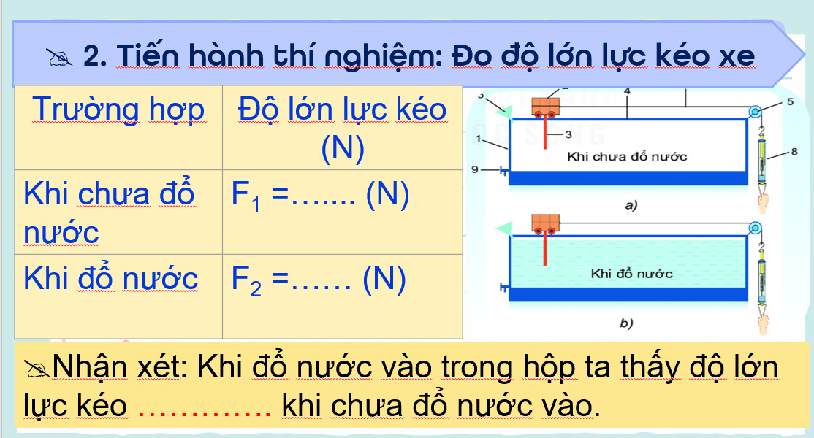
HS làm thí nghiệm, thảo luận theo nhóm, thống nhất đáp án và ghi chép kết quả thí nghiệm ra phiếu học tập.
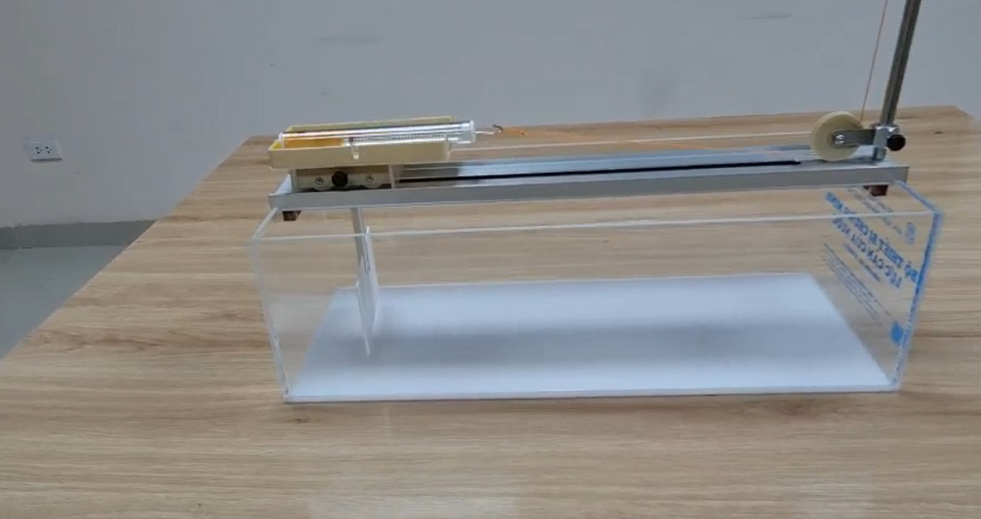
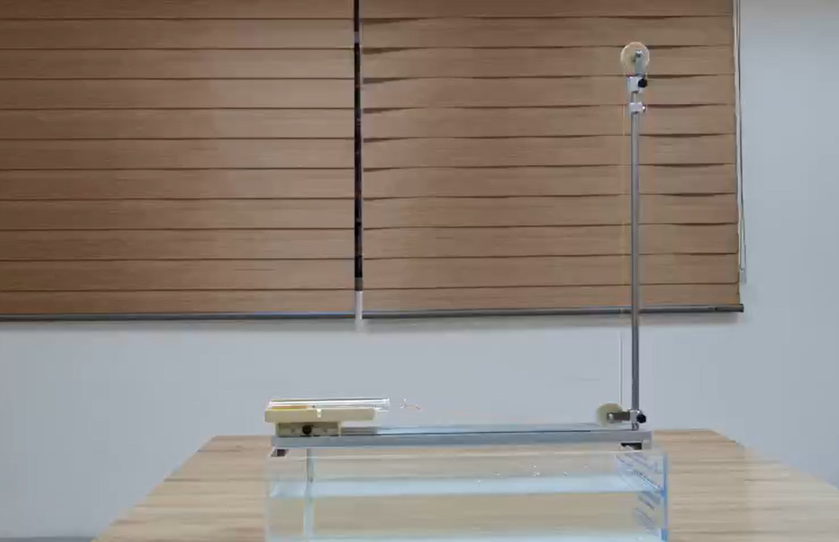
GV gọi ngẫu nhiên một HS đại diện cho một nhóm trình bày, các nhóm khác bổ sung (nếu có).
GV nhận xét và chốt nội dung về khái niệm lực cản của nước.
Hoạt động 2.2: Tìm hiểu về đặc điểm lực cản của nước.
- Mục tiêu:
- Trình bày được đặc điểm lực cản của nước, độ lớn của lực cản càng mạnh khi diện tích mặt cản càng lớn.
- Vận dụng được khái niệm lực cản của nước để giải thích một số hiện tượng có liên quan trong đời sống.
- Vận dụng đánh giá được không khí cũng tác dụng lực cản lên vật chuyển động trong nó.
- Nội dung:
- Trình bày được đặc điểm lực cản của nước (làm cách nào để thay đổi độ lớn lực cản của nước?).
- Dự đoán được sự ảnh hưởng lực cản của nước đối với cuộc sống và cách khắc phục.
+ Hình 1: Hình ảnh cá bơi trong nước.
+ Hình 2: Hình ảnh người bơi trong nước.
+ Hình 3: Tàu đi trên biển.
- Nhận ra được không khí cũng có lực cản và cách khắc phục lựa cản của không khí trong cuộc sống.
- Sản phẩm: Đáp án của HS, có thể:
- Độ lớn của lực cản của nước càng mạnh khi diện tích mặt cản càng lớn.
- Cách làm giảm độ lớn lực cản của nước: giảm diện tích mặt cản.
Hiện tượng | Sự ảnh hưởng | Cách khắc phục
Hình 1 | Làm chậm tốc độ di chuyển | - Cá có hình dạng đầu nhọn, thuôn dài về phía sau.(hình khí động học)  - Trên cơ thể cá có vây, giúp làm giảm lực cản của nước.
Hình 2 | Làm chậm tốc độ di chuyển | Dùng tay gạt nước, tạo lực đẩy cơ thể người lên phía trước.
Hình 3 | Làm chậm tốc độ di chuyển | - Sử dụng vật liệu chống thấm làm thân tàu.  - Thân tàu có mũi nhọn làm giảm lực cản của nước.
- Không khí cũng có lực cản, lực cản của không khí tác dụng lên các vật chuyển động trong nó. Lực cản của không khí nhỏ hơn lực cản của nước.
- Sự ảnh hưởng lực cản của không khí đối với cuộc sống:
+ Có lợi: Dùng lực cản không khí để thả diều.
+ Có hại: Khi đạp xe, làm giảm tốc độ di chuyển → cách khắc phục: sử dụng loại mũ có hình dạng đặc biệt (hình khí động học) và khi muốn tăng tốc độ phải cúi gập người xuống.
- Tổ chức thực hiện:
- GV giao nhiệm vụ học tập theo nhóm 6 người giống hoạt động 2.1, làm thí nghiệm tìm hiểu về đặc điểm lực cản của nước.
- GV hướng dẫn HS làm thí nghiệm và hoàn thiện phiếu học tập
“Hãy nghĩ cách dùng hai tấm cản có kích thước khác nhau để tìm hiểu cách làm thay đổi độ lớn lực cản của nước?”
- HS làm thí nghiệm, thảo luận theo nhóm, thống nhất đáp án và ghi chép kết quả thí nghiệm ra phiếu học tập.
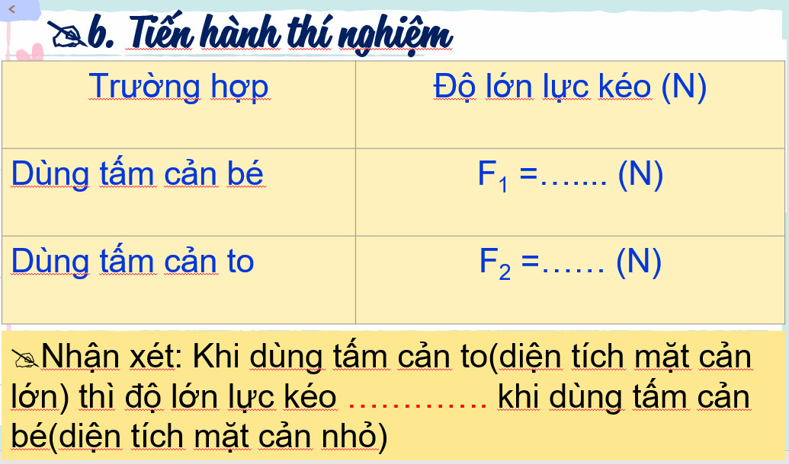

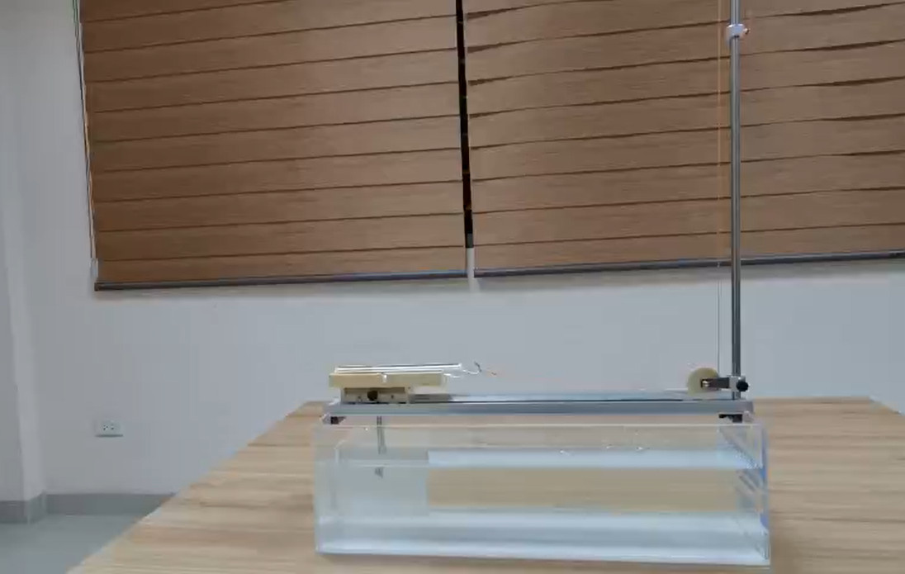
GV gọi ngẫu nhiên một HS đại diện cho một nhóm trình bày, các nhóm khác bổ sung (nếu có).
GV nhận xét và chốt nội dung về đặc điểm lực cản của nước.
- GV đưa ra 3 hình ảnh sự ảnh hưởng lực cản của nước trong sống và yêu cầu HS chỉ ra sự ảnh hưởng và cách khắc phục.
- GV đặt câu hỏi: Ngoài nước ra thì không khí có lực cản hay không? Hãy lấy ví dụ? Lực cản của không khí có sự ảnh hưởng như thế nào với cuộc sống của con người?
- Hoạt động 3: Luyện tập
- Mục tiêu: Hệ thống được một số kiến thức đã học.
- Nội dung:
- HS thực hiện cá nhân phần “Con học được trong giờ học” trên phiếu học tập KWL.
- Sản phẩm:
- HS trình bày quan điểm cá nhân về đáp án trên phiếu học tập KWL.
- Đáp án của hs có thể:
+ Lực cản của nước là lực của nước tác dụng lên các vật di chuyển trong nước.
+ Đặc điểm lực cản của nước: độ lớn của lực cản càng mạnh khi diện tích mặt cản càng lớn.
- Tổ chức thực hiện:
- Giao nhiệm vụ học tập: GV yêu cầu HS thực hiện cá nhân phần “Con học được trong giờ học” trên phiếu học tập KWL.
- Báo cáo: GV gọi ngẫu nhiên 3 HS lần lượt trình bày ý kiến cá nhân.
- Kết luận: GV nhấn mạnh lại nội dung bài học.
- Hoạt động 4: Vận dụng
a) Mục tiêu: Phát triển năng lực tự học và năng lực tìm hiểu đời sống.
b) Nội dung: Dùng khái niệm lực cản của nước để tự tìm hiểu và giải thích một số hiện tượng khác có liên quan trong đời sống. (chỉ rõ ra sự ảnh hưởng và cách khắc phục)
c) Sản phẩm: HS tìm hiểu thêm được các hiện tượng trong cuộc sống, chỉ ra được sự ảnh hưởng và cách khắc phục.
d) Tổ chức thực hiện: Giao cho học sinh thực hiện ngoài giờ học trên lớp và nộp sản phẩm vào tiết sau.
5. Đánh giá kết quả thực nghiệm sư phạm

5.1. Phương pháp tiến hành:
Tiến hành thực nghiệm ở lớp 6A1 so sánh kết quả bài kiểm tra đạt được khi học trực tuyến( học sinh không được sử dụng đồ dùng dạy học) và sau khi học sinh đi học trở lại ( học sinh được quan sát trực quan hoặc trực tiếp tiến hành thí nghiệm)

5.2. Xây dựng tiêu chí đánh giá

Tiêu chí đánh giá |  | Những chỉ dẫn
Đánh giá định tính  (qua diễn biến của quá trình thực nghiệm) | Tính khả thi của phương án thiết kế bài học | Căn cứ vào thời gian thực hiện từng nhiệm vụ.
 | Đánh giá căn cứ vào biểu hiện tính tích cực của học sinh khi tham gia các hoạt động cũng như trình bày báo cáo, thảo luận, trao đổi | Hứng thú, tự giác, sáng tạo.
 |  | Tích cực thực hiện nhiệm vụ.
 |  | Phân công công việc trong nhóm.
 |  | Cách thức thảo luận nhóm.
 |  | Kết quả làm việc của nhóm.
 |  | Trình bày báo cáo, thảo luận, trao đồi.
Đánh giá định lượng | Đánh giá kết quả học tập HS | Phân tích kết quả bài kiểm tra của học sinh tại hai thời điểm

5.3. Đánh giá chung kết quả thực nghiệm sư phạm ở lớp 6A1
5.3.1.Đánh giá định tính :
Căn cứ vào tiêu chí đánh giá định tính ở trên chúng tôi nhận thấy:
- Sau khi học sinh được quan sát, trực tiếp tiến hành thí nghiệm:
- Phân tích chung
+ HS thực sự tham gia vào quá trình nghiên cứu:
Mỗi các nhân đều hoạt động độc lập, sau đó trình bày trước nhóm về cách lựa chọn của mình.
Đề xuất được giải pháp.
Đề xuất được những khó khăn gặp phải khi nghiên cứu và đưa ra được cách thức giải quyết khó khăn.
+ Học sinh tích cực chủ động trong các hoạt động:
Khi các nhóm lên báo cáo các nhóm khác chăm chú theo dõi và đưa ra câu hỏi thảo luận.
Các em biết phân công công việc với nhau giúp hoàn thành công việc đúng tiến độ.
+ Thái độ làm việc: Độc lập khi làm việc cá nhân, nghiêm túc và làm việc có hiệu quả khi thảo luận nhóm, chú ý theo dõi khi các bạn trình bày. tự giác hoàn thành công việc được giao.
- Phân tích hiệu quả của tiến trình dạy học đối với việc phát huy tính tích cực, tự lực của học sinh.
Ban đầu học sinh còn lúng túng, bỡ ngỡ, không tự tin. Chúng tôi đã dùng nhiều cách để động viên như tạo không khí thoải mái trong lớp, khuyến khích học sinh hoạt động, khen ngợi học sinh đúng lúc. Khi đã bắt đầu quen với việc trực tiếp quan sát và tiến hành thí nghiệm thì dần dần thấy học sinh làm việc tự tin, tích cực và hứng thú hơn. Học sinh trao đổi, tranh luận sôi nổi với nhau và với giáo viên, biết hợp tác làm việc theo nhóm. Học sinh tự tin hơn trong giao tiếp và ứng xử. Trong các buổi học các em nghiêm túc khi làm việc cá nhân, sôi nổi khi thảo luận nhóm, rất tích cực khi làm việc chung cả lớp và khi làm thí nghiệm.
Như vậy, tổ chức dạy học đã phát huy được tính tích cực của học sinh khi học sinh được sử dụng đồ dùng dạy học tối đa.
Tính tự lực của học sinh tuy chưa được thể hiện ở tất cả các học sinh trong lớp thực nghiệm, một số ít học sinh còn tỏ ra ỷ lại cho các bạn trong nhóm, không có ý kiến cá nhân, không tham gia khi thảo luận ở tiết học đầu tiên nhưng chỉ sang tiết học thứ hai khi các em đã bắt nhịp được với phương pháp mới thì chúng tôi quan sát thấy tất cả học sinh đã thể hiện sự nỗ lực của bản thân khi đưa ra các quan điểm cá nhân, tranh luận với các bạn cùng nhóm, và trong nghiên cứu các thí nghiệm mỗi học sinh đều muốn tự tay làm thí nghiệm nên các em đã thay phiên nhau tiến hành các bước thí nghiệm sau khi được phát dụng cụ.
- Phân tích hiệu quả của tiến trình dạy học đối với việc phát huy tính sáng tạo của HS.
Trên cơ sở các tiêu chí đánh giá năng lực sáng tạo của học sinh, chúng tôi đánh giá hiệu quả của qui trình đã dạy thông qua quá trình làm việc độc lập, thảo luận nhóm, qua các bài báo cáo của học sinh, qua thông tin phản hồi của học sinh...
+ Học sinh rất sáng tạo trong việc đề xuất các giải pháp, tiến hành thí nghiệm:
Các em đã đề xuất được các phương án tìm hiểu đặc điểm lực cản của nước là không cần thay tấm cản khác mà chỉ cần xoay tấm cản là diện tích mặt cản thay đổi.
+ Học sinh thực sự tham gia vào các khâu từ đề xuất các dự đoán, các ý tưởng thực nghiệm, lựa chọn các thiết bị đến việc tiến hành các thí nghiệm.
- Phân tích hiệu quả của tiến trình dạy học đối với việc phát triển ngôn ngữ của học sinh.
Sự phát triển ngôn ngữ của học sinh được thể hiện rõ trong buổi học. Học sinh không chỉ phát triển về ngôn ngữ nói và còn phát triển cả ngôn ngữ viết cụ thể như sau:
Thể hiện qua học sinh trình bày bài báo cáo, ở bài đầu các nhóm rất khó khăn khi cử người lên báo cáo, học sinh được cử lên thì còn lúng túng đến bài thứ hai những thì học sinh đã có kinh nghiệm, biết cách trình bày để thuyết phục người nghe, tự tin hơn khi trình bày.
5.3.2 Đánh giá định lượng
Ngoài việc đánh giá diễn biến giờ học trên lớp, chúng tôi còn kết hợp đánh giá kết quả học sau từng đơn vị kiến thức trên và đánh giá kết quả học sau đợt thực nghiệm bằng bài kiểm tra.
Lớp | Sĩ số | Điểm |  |  |  |  |  |  |  |  |  |  | Điểm trung bình
Lớp | Sĩ số | 0 | 1 | 2 | 3 | 4 | 5 | 6 | 7 | 8 | 9 | 10 | Điểm trung bình
KTTX số 3 | 36 | 0 | 0 | 0 | 0 | 0 | 0 | 0 | 11 | 9 | 14 | 2 | 8,19
KTTX số 4 | 36 | 0 | 0 | 0 | 0 | 0 | 0 | 0 | 10 | 10 | 12 | 4 | 8,27
Bảng thống kê điểm kiểm tra
Nhận xét: Từ kết quả thống kê trên ta thấy điểm trung bình sau khi học sinh được trực tiếp quan sát, sử dụng đồ dùng để rút ra kiến thức cao hơn.
6. Bài học kinh nghiệm:
* Ưu điểm:
+ Kết quả học tập của học sinh sau khi quan sát và trực tiếp quan sát, sử dụng đồ dung khá hơn.
+ Chất lượng hiểu và vận dụng kiến thức của học sinh tốt hơn.
+ Học sinh được học sâu, học thoải mái, do đó hiệu quả hơn.
*Tồn tại và hướng khắc phục:
+ Thời gian trong một tiết học có hạn nên cần phân bố thời gian hợp lý hơn trong các hoạt động dạy và học.
+ Cần tự bồi dưỡng nâng cao chuyên môn nghiệp, thường xuyên trao đổi, rút kinh nghiệm với đồng nghiệp, tìm tòi, áp dụng thêm nhiều kỹ thuật dạy học tích cực phù hợp, hiệu quả với học sinh.
7. Hướng phổ biến áp dụng đề tài:
- Đề tài sẽ được triển khai phổ biến và áp dụng rộng rãi trong chương trình Khoa học tự nhiên 6 cho những năm học tiếp theo.
- Đề tài sẽ được tiếp tục nghiên cứu những kỹ thuật dạy học khác cho phù hợp với nội dung mỗi bài học.

PHẦN THỨ BA : KẾT LUẬN VÀ KHUYẾN NGHỊ

Sau một số năm giảng dạy theo phương pháp thực nghiệm, đặc biệt khi sử dụng kỹ thuật dạy học tích cực có sự hỗ trợ của các thiết bị dạy học trong các giờ lên lớp như đã nêu ở trên, tôi thấy đa số các em học sinh đã biết dự đoán, đưa ra phương án thí nghiệm và tự tay tiến hành thí nghiệm, và từ đó hoàn thành tốt mục tiêu của thí nghiệm nói riêng và bài học nói chung. Đồng thời các em rất hứng thú khám phá khoa học bộ môn, yêu thích bộ môn và muốn chiếm lĩnh các kiến thức đó bằng chính khả năng của mình, để từ đó sử dụng hiệu quả các kiến thức đó vào thực tế cuộc sống của các em và định hướng sự phát triển năng lực của mỗi học sinh sau này. Một tác dụng lớn hơn cả là thông qua việc thường xuyên được thí nghiệm các em đã được phát huy trí tưởng tượng, óc quan sát, và tiếp nhận kiến thức hoàn toàn tự nhiên chứ không phải là áp đặt hay nhồi nhét. Học sinh không chỉ học được phương pháp học tập của bộ môn khoa học tự nhiên đó là “phương pháp thực nghiệm” mà các em có thể vận dụng phương pháp này trong nhiều lĩnh vực trong cuộc sống các em sau này.
Tuy đạt được một số kết quả nghiên cứu cơ bản, song tôi nhận thấy cần tiếp tục phát triển, hoàn thiện đề tài. Một số nhiệm vụ nghiên cứu tiếp theo được đặt ra là:
- Phân tích, sửa đổi, bổ sung tiến trình dạy học đã thiết kế và thực nghiệm ở trường THCS nhằm tổ chức hiệu quả hơn hoạt động nhận thức tích cực, tự lực và sáng tạo của học sinh.
- Thực nghiệm sư phạm trên phạm vi rộng hơn, ở nhiều đối tượng học sinh khác nhau để việc đánh giá một cách chính xác hơn nữa hiệu quả của các kĩ thuật dạy học tích cực khi sử dụng các thiết bị dạy học phù hợp.
Một số đề xuất, kiến nghị như sau:
- Cần được áp dụng rộng rãi trong các khối lớp 6 để phát huy được tính tích cực, tự lực và sáng tạo của học sinh.
- Đòi hỏi trường trung học cơ sở cần phải đổi mới về nhiều mặt: Cơ sở vật chất, trang thiết bị, phương pháp dạy học và cách thức kiểm tra đánh giá….
- Cần tạo mọi điều kiện thuận lợi, khuyến khích giáo viên tổ chức dạy học theo các phương pháp dạy học tích cực.
- Các nhà trường trung học cơ sở cần tăng cường tập huấn có hiệu quả các hình thức dạy học mới này, giúp giáo viên có đủ kiến thức và kĩ năng khi tổ chức dạy học sao cho có thể phát huy được tối đa tích tích cực, tự lực và sáng tạo của học sinh.

Do kinh nghiệm chưa nhiều nên có thể còn nhiều nội dung chưa thật sâu sắc. Vì vậy hiệu quả của nó chưa thực sự có tính khái quát cao. Nhưng tôi hi vọng rằng, kết quả nghiên cứu của đề tài sẽ tạo điều kiện cho tôi mở rộng nghiên cứu của mình sang các phần kiến thức khác nhau của chương trình, góp phần nâng cao chất lượng dạy học Khoa học tự nhiên ở trường trung học cơ sở. Tôi rất mong được sự góp ý của đồng nghiệp và cấp trên để có thể nâng cao hơn nữa hiệu quả trong việc giảng dạy của mình.
Tôi xin cam đoan đây là sáng kiến kinh nghiệm do tôi tự làm.
Tôi xin chân thành cảm ơn!
Thanh Xuân, ngày 18 tháng 04 năm 2022

TÀI LIỆU THAM KHẢO

- Bộ Giáo dục và Đào tạo (2005), LuậtGiáo dục, NXB Tư pháp, Hà Nội.
- Đinh Ngọc Lân (1999), Bàn tay nặn bột, Nhà xuất bản Giáo dục, trang 95.
- Vũ Quang( tổng chủ biên), Bùi Gia Thịnh (chủ biên), Nguyễn Phương Hồn (2007), Sách giáo khoa Vật Lí 6, NXB Giáo dục Việt Nam.
- Nguyễn Đức Thâm, Nguyễn Ngọc Hưng, Phạm Xuân Quế (2002), Phương pháp dạy học Vật lí ở trường phổ thông. NXB Đại học sư phạm.
- Nguyễn Phúc Thuần (2007), Tôi đã dạy Vật lí 6 như thế nào?(NXB Đại học sư phạm).
- Phạm Hữu Tòng (2007), Dạy học Vật lí ở trường phổ thông theo định hướng phát triển hoạt động học tích cực, tự chủ, sáng tạo và tư duy khoa học. NXB Đại học sư phạm.
- Đỗ Hương Trà, Lê Trọng Tường. Dạy học vật lí theo phương pháp LAMAP ở trường phổ thông - Một xu hướng dạy học hiện đại. Tạp chí khoa học giáo dục số 3/2010.
- Đỗ Hương Trà (2010), LAMAP – Một xu hướng dạy học hiện đại. . NXB Đại học sư phạm.
- Dự án Việt – Bỉ (2006), Tài liệu tập huấn Dạy và học tích cực và sử dụng thiết bị dạy học. Tài liệu tập huấn.
Các trang web
- http://lamap.vn/, trang web của dạy và học theo phương pháp LAMAP.
- http://home.vatlytuoitre.com
- http://khoahoc.com.vn
- http://thuvienvatli.com
- http://vatlyvietnam.org
- http://www.google.com.vn
- http://www.lamap.fr

ĐÁNH GIÁ CỦA HỘI ĐỒNG KHOA HỌC CẤP TRƯỜNG
…………………………………………………………………………………………...
…………………………………………………………………………………………...
…………………………………………………………………………………………...
…………………………………………………………………………………………...
…………………………………………………………………………………………...
…………………………………………………………………………………………...
…………………………………………………………………………………………...
ĐÁNH GIÁ CỦA HỘI ĐỒNG KHOA HỌC CẤP QUẬN
…………………………………………………………………………………………...
…………………………………………………………………………………………...
…………………………………………………………………………………………...
…………………………………………………………………………………………...
…………………………………………………………………………………………...
…………………………………………………………………………………………...
…………………………………………………………………………………………...
…………………………………………………………………………………………...
…………………………………………………………………………………………...
ĐÁNH GIÁ CỦA HỘI ĐỒNG KHOA HỌC CẤP THÀNH PHỐ
…………………………………………………………………………………………...
…………………………………………………………………………………………...
…………………………………………………………………………………………...
…………………………………………………………………………………………...
…………………………………………………………………………………………...
…………………………………………………………………………………………...
…………………………………………………………………………………………...
…………………………………………………………………………………………...

